
МИНОБРНАУКИ РОССИИ
Федеральное государственное бюджетное образовательное учреждение
высшего образования
«МИРЭА – Российский технологический университет»
РТУ МИРЭА

Институт информационных технологий

КАФЕДРА ИНСТРУМЕТНАЛЬНОГО И ПРИКЛАДНОГО ПРОГРАММНОГО ОБЕСПЕЧЕНИЯ (ИиППО)

Практические РАБОТы
по дисциплине «Проектирование и разработка баз данных»

Выполнил студент группы ______________ Фамилия И.О.
(учебная группа)

Принял Рачков А.В.

Практические работы выполнены «___»_______2020г. подпись студента

«Зачтено» «___»_______2020г. подпись преподавателя

Москва 2020
О Г Л А В Л Е Н И Е

Практическая работа №1 …………………………………………………………… 3
Практическая работа №2 ……………………………………………………………
.
.
.
.
.
.
.
Практическая работа №16 ……………………………………………………………

Практическая работа № 1

Цель работы
Получить навыки работы с Cassandra.
Теоретическое введение
Apache Cassandra – это децентрализованная распределенная система,
состоящая из нескольких узлов, по которым она распределяет данные. В отличие
от многих других Big Data решений экосистемы Apache Hadoop (HBase, HDFS), эта
СУБД не поддерживает концепцию master/slave (ведущий/ведомый), когда один из
серверов является управляющим для других компонентов кластера.
Для распределения элементов данных по узлам Кассандра использует
последовательное хэширование, применяя хэш-алгоритм для вычисления хэш-
значений ключей каждого элемента данных (имя столбца, ID строки и пр.).
Диапазон всех возможных хэш-значений, т.е. пространство ключей,
распределяется между узлами кластера так, что каждому элементу данных
назначен свой узел, который отвечает за хранение и управление этим элементом
данных.
Благодаря такой распределенной архитектуре, Кассандра предоставляет
следующие возможности:
распределение данных между узлами кластера прозрачно для пользователей
– каждый сервер может принимать любой запрос (на чтение, запись или удаление
данных), пересылая его на другой узел, если запрашиваемая информацию хранится
не здесь;
пользователи могут сами определить необходимое количество реплик,
создание и управление которыми обеспечит Cassandra;
настраиваемый пользователями уровень согласованности данных по каждой
операции хранения и считывания;
высокая скорость записи (около 80-360 МБ/с на узел) – данные записываются
быстрее, чем считываются за счет того, что их большая часть хранится в
оперативной памяти ответственного узла, и любые обновления сперва
выполняются в памяти, а только потом – в файловой системе. Чтобы избежать
потери информации, все транзакции фиксируются в специальном журнале на
диске. При этом, в отличие от обновления данных, записи в журналы фиксации
только добавляются, что исключает задержку при вращении диска. Кроме того,
если не требуется полная согласованность записей, Cassandra записывает данные в
достаточное число узлов без разрешения конфликтов несоответствия, которые
разрешаются только при первом считывании.
гибкая масштабируемость – можно построить кластер даже на сотню узлов,
способный обрабатывать петабайты данных.

Выполнения лабораторной работы

Задание:
Ознакомиться с операциями, производимыми c консоли СУБД и
выполнить следующие действия:
• создать и использовать пространство ключей.;
• изменить и удалить пространство ключей;
• создать таблицу;
• отобразить структуру таблиц;
• добавить необходимое количество записей в таблицы для
выполнения запросов;
• просмотреть все записи в одной таблице;
• удалить одну запись в таблице;
• добавить и удалить столбец;
• создать таблицу с составным первичным ключом
• создать таблицы с комбинированным ключом раздела и ключом
группировки

Решение:

Создание пространства ключей:
create keyspace bookshelf with replication = {'class' : 'SimpleStrategy', 'replication_factor' : 2};
Удаление пространства ключей:
drop keyspace bookshelf;

Использование пространства ключей:
use bookshelf
Создать таблицу:
create table author(author_id uuid,
... name text,
... birth_date text,
... death_date text,
... primary key (author_id));

Добавить запись в таблицу:
insert into author(author_id, name, birth_date, death_date) values (uuid(), 'name', '2011', '2020');
insert into author(author_id, name, birth_date, death_date) values (uuid(), 'Murakami', '01-12-1949', null);
Просмотреть все записи в одной таблице:
select * from author;
Удалить одну запись в таблице:
delete from author where name = 'name';
Создать таблицу с составным первичным ключом:
create table book ( book_id uuid, name text, creation_date text, author_id uuid, author_name text, description text, PRIMARY KEY (book_id, author_id));
Создать таблицу с комбинированным ключом раздела и ключом группировки:
create table book_author (book_id uuid, author_id uuid, book_name text,
primary key (book_id, author_id)) with clustering order by (author_id asc);

На рис. 1 изображено описание пространства ключей
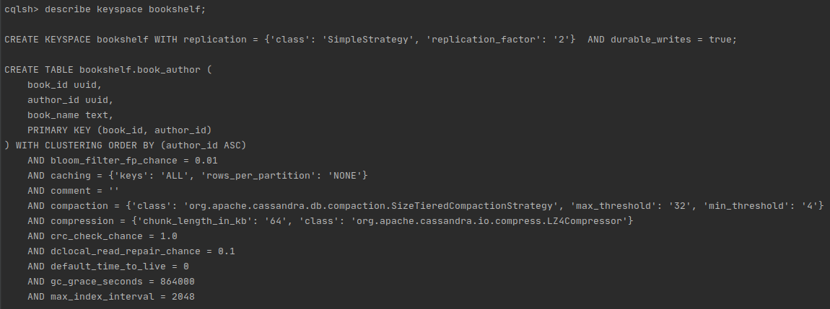
Рис. 1

На рис. 2 изображены запросы для получения записей в таблицах:
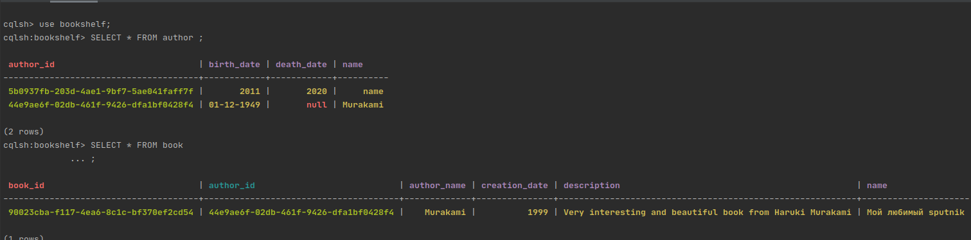
Рис. 2

Выводы по работе:
В данной практической работе я получил навыки по взаимодействию с базой данных Apache Cassandra.

Практическая работа № 2
Цель работы
Получить навыки работы с СУБД Redis.
Теоретическое введение
Redis — NoSQL база данных типа ключ-значение. Redis хранит
данные в оперативной памяти, что является ключевой особенностью этого
хранилища. Поэтому он очень быстрый, но не самый надежный.
Периодически Redis сбрасывает все данные на диск, но, если сервер упадет
в момент между добавлением новой информации и сохранением на диск,
данные будут потеряны. По этим причинам Redis часто используют не как
основное хранилище, а в качестве кэша, системы управления сессиями или
для решения другой задачи, где не страшно потерять данные. Сегодня мы
познакомимся с основными возможностями этой базы данных.
Перечислим главные принципы Redis:
 Производительность. Redis действительно быстрый. Утилита redis-
benchmark (вы найдете ее в папке вместе с остальными бинарными
файлами) покажет насколько. Например, операции get и set в
количестве 100 тысяч запросов выполняются чуть больше чем за
секунду.
 Персистентность. Redis сохраняет снимки базы данных на диск.
Можно настроить период сохранения данных в зависимости от
количества обновленных значений. Также можно использовать
режим дозаписи. Для случаев когда, например, Redis используется в
качестве кэша, сохранение на диск можно отключить вовсе.
 Структуры данных. Это то, из-за чего многие не хотят называть
Redis хранилищем ключ-значение. Дело в том, что он умеет хранить
не только пары строка-строка. Redis поддерживает шесть типов
данных и различные операции над ними. В следующем разделе мы
обсудим каждый из этих типов.

 Распределенность. Оперативной памяти одного сервера может не
хватить для использования Redis в серьезном приложении. Тут вам
поможет Redis Cluster. Он поддерживает шардирование,
репликацию, отказоустойчивость и другие полезные возможности из
мира распределенных систем. Настройкой кластера Redis мы
займемся в другой раз.

Выполнения лабораторной работы

Задание:
Установить redis-server. Запустить клиент redis-cli.
Ознакомиться с операциями, производимыми c консоли СУБД и
выполнить следующие действия:

1. Добавление пары ключ-значение, получение значения по ключу,
добавление пары, которая будет доступна 11 секунд.
2. Проверка на существование пары
3. Получение значения по ключу и его замена на новое.
4. Удаления ключа.
5. Добавление строки к уже существующему значению.
6. Добавление числа и изменение его значения
7. Создание ключа со значением типа хеш-таблица.
8. Создание множества.
9. Работа с транзакциями.
Решение:
Добавление пары ключ-значение:
set mykey myvalue
Получение значения по ключу:
get mykey
Добавление пары, которая будет доступна 11 секунд:
set mykey myvalue ex 11
Проверка на существование пары:
exists mykey
Получение значения по ключу и его замена на новое:
getset mykey anothervalue
Удаления ключа:
del mykey
Добавление строки к уже существующему значению:
append key ue
Добавление числа и изменение его значения:
set number 1
incr number
Создание ключа со значением типа хеш-таблица:
hset table key value
Создание множества:
sadd set 1 2 3 1
Работа с транзакциями:
multi
exec

На рис.1 изображены базовые команды работы со строковыми значениями
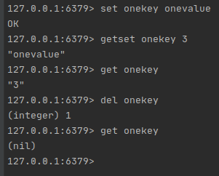

Рис.1

На рис.2 изображены базовые команды работы с хеш-таблицей

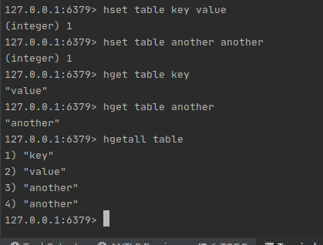

Рис. 2

Выводы по работе:
В данной практической работе я научился работать с базой данных Redis.

Практическая работа № 3
Цель работы
Получить навыки работы с MongoDb.
Теоретическое введение
MongoDB — документоориентированная система управления базами данных с
открытым исходным кодом. Для хранения данных используется JSON-подобный
формат. Эта СУБД отличается высокой доступностью, масштабируемостью и
безопасностью
Это кроссплатформенная документоориентированная база данных NoSQL с
открытым исходным кодом.
Она не требует описания схемы таблиц, как в реляционных БД. Данные хранятся
в виде коллекций и документов.
Между коллекциями нет сложных соединений типа JOIN, как между таблицами
реляционных БД. Обычно соединение производится при сохранении данных путем
объединения документов.
Данные хранятся в формате BSON (бинарные JSON-подобные документы).
У коллекций не обязательно должна быть схожая структура. У одного
документа может быть один набор полей, в то время как у другого документа —
совершенно другой (как тип, так и количество полей).
В одном документе могут быть поля разных типов данных, данные не нужно
приводить к одному типу. Основное преимущество MongoDB заключается в том,
что она может хранить любые данные, но эти данные должны быть в формате
JSON.
СУБД MongoDB полагается на концепции базы данных, коллекций и
документов. Рассмотрим основные термины, а для лучшего понимания сравним их
с терминами из языка структурированных запросов (SQL):
База данных — это физический контейнер для коллекций.
Коллекция — группа документов MongoDB. В терминологии SQL это
соответствует таблице.
Документ — запись в коллекции MongoDB, набор пар ключ-значение. В
терминологии SQL это похоже на строку в таблице базы данных.
Поле — ключ в документе. В терминологии SQL похоже на столбец в таблице.
Встроенный документ — в терминологии SQL похоже на создание связей между
несколькими таблицами, по которым разбросаны данные, что делается операциями
JOIN.
Выполнения лабораторной работы

Задание:
1. Подключить библиотеку для работы с MongoDb.
2. Разработать класс, который будет подключаться к БД и вносить
изменения в базу данных. Класс должен иметь возможность добавлять
учетные записи студента, читать их, изменять и удалять.
3. Каждый документ содержит информацию об учетной записи студента
с полями std_id, std_fullname, std_login, std_pswd.
4. Продублировать действия класса в консоли MongoDB.
5. Убедиться в работоспособности СУБД и продемонстрировать работу
преподавателю.
6. Составить отчет по практической работе.
Решение:

Student.java
package com.svartvalp.devdbprac3;
import lombok.Data;
import org.springframework.data.annotation.Id;
import org.springframework.data.mongodb.core.mapping.Document;
import org.springframework.data.mongodb.core.mapping.Field;
@Data
@Document
public class Student {
@Id
@Field(name = "std_id")
private String stdId;
@Field(name = "std_fullname")
private String stdFullName;
@Field(name = "std_login")
private String stdLogin;
@Field(name = "std_pswd")
private String stdPswd;
}
StudentDao.java
package com.svartvalp.devdbprac3;
import org.springframework.data.mongodb.repository.MongoRepository;
public interface StudentDao extends MongoRepository<Student, String> {
}
StudentServiceImpl.java
package com.svartvalp.devdbprac3;
import lombok.RequiredArgsConstructor;
import org.springframework.stereotype.Service;
import java.util.List;
import java.util.Optional;
@Service
@RequiredArgsConstructor
public class StudentServiceImpl implements StudentService {
private final StudentDao studentDao;
@Override
public void createOrUpdateStudent(Student student) {
studentDao.save(student);
}
@Override
public void deleteStudentById(String id) {
studentDao.deleteById(id);
}
@Override
public Optional<Student> getStudentById(String id) {
return studentDao.findById(id);
}
@Override
public List<Student> getAllStudents() {
return studentDao.findAll();
}
}
StudentController.java
package com.svartvalp.devdbprac3;
import lombok.RequiredArgsConstructor;
import org.springframework.web.bind.annotation.*;
import java.util.List;
import java.util.Optional;
@RestController
@RequiredArgsConstructor
@RequestMapping(value = "/student")
public class StudentController {
private final StudentService studentService;
@GetMapping(value = "/{id}")
public Optional<Student> getStudentById(@PathVariable("id") String id) {
return studentService.getStudentById(id);
}
@GetMapping(value = "")
public List<Student> getAllStudents() {
return studentService.getAllStudents();
}
@PutMapping(value = "")
public void updateStudent(@RequestBody Student student) {
studentService.createOrUpdateStudent(student);
}
@PostMapping(value = "")
public void createStudent(@RequestBody Student student){
studentService.createOrUpdateStudent(student);
}
@DeleteMapping(value = "/{id}")
public void deleteStudent(@PathVariable("id") String id) {
studentService.deleteStudentById(id);
}
}
На рис.1 изображена команда поиска в MongoDB

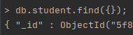

Рис.1
На рис.2 изображена команда вставки нового документа в MongoDB

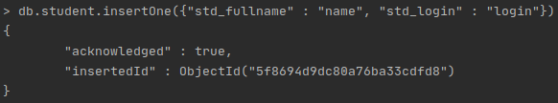

Рис. 2

На рис.3 изображена команда изменения существующего документа в MongoDB

Рис. 3
На рис.4 изображена команда удаления документа в MongoDB
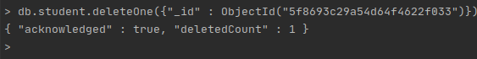

Рис. 4

Выводы по работе:
В данной практической работе я научился работать с базой данных MongoDB.

Практическая работа № 4
Цель работы
Получить навыки работы с Neo4j.
Теоретическое введение
Neo4j – графовая система управления базами данных с открытым исходным
кодом, реализованная на Java.
Графовая база данных использует графовые структуры для построения
семантических запросов с использованием узлов, ребер и свойств в процессе
представления и хранения данных. Графовые БД используются для хранения,
управления и составления запросов к сложным и тесно взаимосвязанным группам
данных. Архитектура графовой БД особенно хорошо приспособлена к анализу
данных на предмет обнаружения совпадений и аномалий в обширных массивах
данных, а также к выгодному использованию заключенных в БД взаимосвязей.
Особенности Neo4j 3.0:
спроектированная заново ядро СУБД устраняет ранее существовавшие
ограничения на количество узлов и связей, которые можно хранить и
индексировать;
поддержка новых драйверов языков, обеспечиваемая двоичным протоколом
Bolt включает поддержку Java Stored Procedures, позволяет повторно использовать
код;
оптимизированная система конфигурирования и развертывания СУБД
позволяет запустить Neo4j как локально, так и в облаке.
Графовые БД лучше всего применять в тех случаях, когда имеются
многочисленные соединенные друг с другом устройства или ресурсы с
множественными связями между ними и внутри них.
В СУБД используется собственный язык запросов — Cypher, но запросы
можно делать и другими способами, например, напрямую через Java API и на
языке Gremlin, созданном в проекте с открытым исходным кодом TinkerPop.
Cypher является не только языком запросов, но и языком манипулирования
данными, так как предоставляет функции CRUD для графового хранилища.

Выполнения лабораторной работы

Задание:
1. Ознакомиться с операциями, производимыми c консоли СУБД и
выполнить следующие действия:
2. Создать класс подключения к neo4j. При подключении из созданного
экземпляра класса к базе данных должна создаваться вершина с
произвольным названием предприятия.
3. В классе предусмотреть возможность добавлять сотрудника с полями
name, surname, email.
4. Создать связь worksIn между сотрудником и предприятием.
5. В классе добавить метод, позволяющий удалять сотрудников.
6. Добавить несколько сотрудников через класс.
7. Удалить одного сотрудника.
8. Выявить связи между сотрудниками.
9. Продублировать действия класса в консоли Neo4j.
Решение:
Manufacture.java
package com.svartvalp.devdbprac4;
import lombok.Data;
import org.neo4j.ogm.annotation.GeneratedValue;
import org.neo4j.ogm.annotation.Id;
import org.neo4j.ogm.annotation.NodeEntity;
import org.neo4j.ogm.annotation.Relationship;
import java.util.List;
@NodeEntity
@Data
public class Manufacture {
@Id
@GeneratedValue
private Long id;
private String name;
@Relationship(type = "worksIn", direction = Relationship.INCOMING)
private List<Worker> workers;
}
ManufactureService.java
package com.svartvalp.devdbprac4;
import lombok.RequiredArgsConstructor;
import org.springframework.beans.factory.annotation.Value;
import org.springframework.stereotype.Service;
import javax.annotation.PostConstruct;
@RequiredArgsConstructor
@Service
public class ManufactureService {
private final ManufactureDao manufactureDao;
private Manufacture manufacture;
@Value("${neo4j.manufacture.name}")
private String manufactureName;
@PostConstruct
public void init() {
if ((manufacture = manufactureDao.findByName(manufactureName)) == null) {
Manufacture manufacture = new Manufacture();
manufacture.setName(manufactureName);
this.manufacture = manufactureDao.save(manufacture);
}
}
public Manufacture getManufacture() {
return manufacture;
}
}
ManufactureController.java
package com.svartvalp.devdbprac4;
import lombok.RequiredArgsConstructor;
import org.springframework.web.bind.annotation.GetMapping;
import org.springframework.web.bind.annotation.RequestMapping;
import org.springframework.web.bind.annotation.RestController;
@RestController
@RequiredArgsConstructor
@RequestMapping(value = "/manufacture")
public class ManufactureController {
private final ManufactureService manufactureService;
@GetMapping(value = "")
public Manufacture getManufacture() {
return manufactureService.getManufacture();
}
}
Worker.java
package com.svartvalp.devdbprac4;
import com.fasterxml.jackson.annotation.JsonIgnore;
import lombok.Data;
import org.neo4j.ogm.annotation.GeneratedValue;
import org.neo4j.ogm.annotation.Id;
import org.neo4j.ogm.annotation.NodeEntity;
import org.neo4j.ogm.annotation.Relationship;
@Data
@NodeEntity
public class Worker {
@Id
@GeneratedValue
private Long id;
private String name;
private String surname;
private String email;
@JsonIgnore
@Relationship(type = "worksIn")
private Manufacture manufacture;
}
Создание новой вершины рабочего:
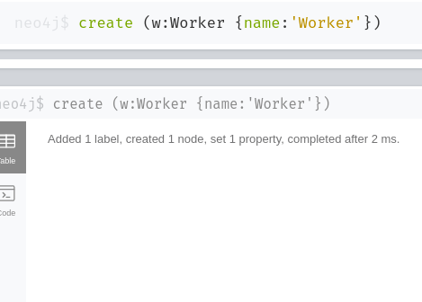

Рис.2

Создание связи между работником и фабрикой:

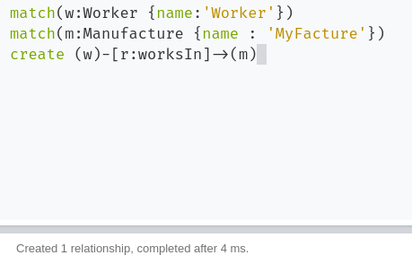

Рис.2

Просмотр завода и работников со связями
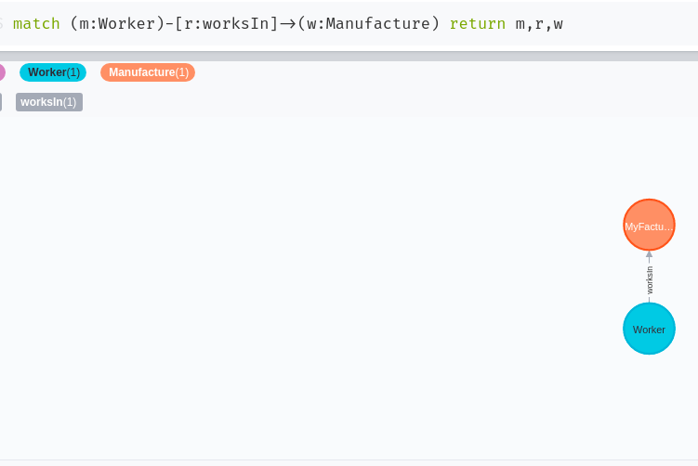
Рис.3

Удаление вершины работника

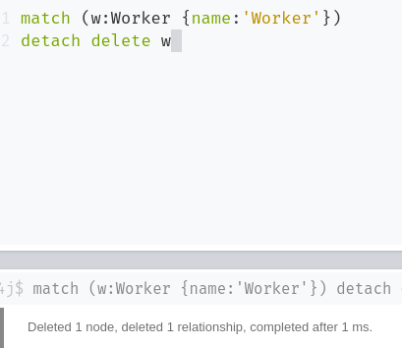

Рис.4

Выводы по работе:
В данной практической работе я научился взаимодействовать с базой данных Neo4j.

Практическая работа № 5
Цель работы
Сформулировать кратко, самостоятельно

Теоретическое введение
(не более 1 стр., лучше 0,5 стр.)

Выполнения лабораторной работы

Задание:
Если нет конкретного, сформулировать самостоятельно.

Решение:
Здесь могут быть схемы. коды, скриншоты и т.п. Обращай те внимание на подписи таблиц (вверху по левому краю) и рисунков (снизу по центру). Тепед их появление, в тексте должна быть ссылка.

Выводы по работе:

Используемая литература
Список литературы тоже должен быть оформлен по ГОСТ. Первым пунктом можно указать:
- Конспект лекций по дисциплине «Проектирование и разработка баз данных», РТУ МИРЭА, лектор – старший преподаватель Матчин В.Т.
- Карпова, И.П. Базы данных: Учебное пособие / И.П. Карпова. –СПб.: Питер, 2013. – 240 с.
- Фрэйн Б. HTML5 и CSS3. Разработка сайтов для любых браузеров и устройств – Питер: 2016г. Режим доступа свободный: https://www.htbook.ru/kompjutery_i_seti/setevye_tekhnologii/html5-i-css3-razrabotka-sajtov-dlja-ljubykh-brauzerov-i-ustrojstv;
- Справочник по языку PHP [Электронный ресурс]:php.su— Режим доступа свободный: http://www.php.su;
- И т.д.

